RAPPORT DE PROJET

Système d’Aide à la Décision Post-Catastrophe
Basé sur l’analyse d’images satellites, la segmentation par intelligence artificielle et l’exploitation décisionnelle des indicateurs

Projet Data Warehouse / Data Mining
Réalise par : Sadiqui Youssef
M’saad Oussama
Bouka Salma

Année universitaire 2025-2026

Table des matières
Table des matières 2
1. Introduction générale 4
2. Contexte et problématique 5
Problématique centrale 5
3. Objectifs du projet 6
3.1 Objectif général 6
3.2 Objectifs spécifiques 6
4. Périmètre fonctionnel et technique 7
4.1 Périmètre minimum 7
4.2 Périmètre recommandé 7
4.3 Utilisateurs cibles 7
5. Données utilisées 8
5.1 Source des données 8
5.2 Types de données 8
5.3 Organisation des notebooks 8
6. Architecture globale de la solution 9
6.1 Module 1 — Acquisition 9
6.2 Module 2 — Préparation des données 9
6.3 Module 3 — Intelligence artificielle 9
6.4 Module 4 — Extraction de graphe routier 9
6.5 Module 5 — Extraction des indicateurs 9
6.6 Module 6 — Système décisionnel 9
7. Acquisition et préparation des données 10
8. Analyse exploratoire des données 11
Déséquilibre de classes 11
9. Modélisation par segmentation sémantique 12
9.1 Architecture U-Net 12
9.2 Modèle bâtiments 12
9.3 Modèle routes 12
10. Extraction du réseau routier et analyse de graphe 13
11. Génération des KPI décisionnels 14
11.1 Paramètres d’analyse 14
11.2 KPI générés 14
11.3 Préparation pour le Data Warehouse 14
12. Modélisation Data Warehouse 15
12.1 Rôle du Data Warehouse 15
12.2 Schéma en étoile 15
12.3 Table de faits — Fact_Impact 15
12.4 Tables de dimensions 15
13. Data Mart, Data Mining et visualisation Power BI 16
13.1 Data Mart 16
13.2 Data Mining 16
13.3 Visualisation Power BI 16
14. Résultats obtenus 17
14.1 Modèle bâtiments 17
14.2 Modèle routes 17
14.3 Top 5 des zones prioritaires 18
15. Analyse critique et limites 19
15.1 Déséquilibre des classes 19
15.2 Performances du modèle routes 19
15.3 Approximation des KPI 19
15.4 Données et généralisation 19
16. Risques du projet et mesures d’atténuation 20
17. Perspectives d’amélioration 21
18. Conclusion générale 22
Annexes 23
Annexe A — Technologies utilisées 23
Annexe B — Livrables du projet 23
Annexe C — Fichiers importants du dossier 23

1. Introduction générale
Les catastrophes naturelles — inondations, séismes, glissements de terrain — provoquent des impacts humains, matériels et logistiques majeurs. Dans les premières heures suivant un événement, l’organisation des secours, l’identification des zones prioritaires et l’allocation des ressources sont des enjeux critiques.
L’imagerie satellite constitue dans ce contexte une source d’information stratégique, permettant d’observer rapidement de vastes zones même lorsque l’accès terrain est limité ou dangereux. Toutefois, l’analyse manuelle de ces images demande du temps et une expertise spécialisée.
Le présent projet propose un système d’aide à la décision post-catastrophe reposant sur l’analyse automatique d’images satellites. Il combine :
- la vision par ordinateur et l’intelligence artificielle (segmentation sémantique),
- l’extraction de graphe routier,
- la génération d’indicateurs décisionnels (KPI),
- la modélisation en Data Warehouse et le Data Mining,
- la visualisation analytique sous Power BI.

L’objectif final est de transformer des images satellites brutes en informations exploitables par des décideurs : surfaces bâties touchées, routes détectées, densité routière, intersections, scores de priorité, niveaux de risque et zones nécessitant une intervention urgente.

2. Contexte et problématique
Après une catastrophe, les autorités locales et les services de secours doivent répondre rapidement à plusieurs questions opérationnelles :
- Quelles zones bâties semblent les plus affectées ?
- Quelles parties du réseau routier restent accessibles ?
- Quelles routes sont critiques pour l’acheminement des secours ?
- Quelles zones doivent être traitées en priorité ?
- Comment centraliser les résultats pour les comparer et les visualiser clairement ?

Problématique centrale
« Comment exploiter des images satellites post-catastrophe pour détecter automatiquement les bâtiments et les routes, extraire un graphe routier simplifié, générer des indicateurs d’impact et de connectivité, puis les intégrer dans une base décisionnelle afin de faciliter la prise de décision ? »

Cette problématique impose une approche complète, allant de la donnée brute jusqu’à la restitution décisionnelle. Le projet ne se limite pas à l’entraînement d’un modèle d’intelligence artificielle : il vise une chaîne analytique intégrant les dimensions Data Engineering, Data Warehouse, Data Mining et Business Intelligence.

3. Objectifs du projet

3.1 Objectif général
Concevoir un système capable d’analyser des images satellites post-catastrophe, de détecter automatiquement les routes et les bâtiments, de produire des indicateurs quantitatifs et de préparer ces résultats pour une exploitation décisionnelle.

3.2 Objectifs spécifiques
- Collecter un dataset satellitaire annoté adapté à l’analyse post-catastrophe.
- Prétraiter les images satellites et leurs annotations.
- Transformer les annotations géographiques en masques binaires exploitables.
- Découper les images en patches normalisés de taille 256 × 256 pixels.
- Réaliser une analyse exploratoire afin d’évaluer la qualité et le déséquilibre des données.
- Développer des modèles de segmentation sémantique de type U-Net.
- Détecter les bâtiments et les routes à partir d’images satellites.
- Extraire un réseau routier simplifié sous forme de squelette puis de graphe.
- Calculer des KPI d’impact, de connectivité et de priorité.
- Préparer une table de faits compatible avec un Data Warehouse.
- Définir un schéma décisionnel en étoile.
- Ajouter une couche Data Mining pour classer ou regrouper les zones selon leur niveau de criticité.
- Préparer les données pour une visualisation Power BI.

4. Périmètre fonctionnel et technique

4.1 Périmètre minimum
Le socle obligatoire du projet comprend :
- La segmentation des bâtiments.
- La segmentation des routes.
- L’extraction d’indicateurs simples.
- La préparation des résultats pour une intégration dans un Data Warehouse.
- La conception d’un tableau de bord décisionnel.

4.2 Périmètre recommandé
Le périmètre enrichi comprend :
- L’identification de zones potentiellement touchées.
- L’extraction simplifiée du graphe routier.
- Le calcul d’indicateurs de connectivité.
- Le calcul d’un score de priorité d’intervention.
- Le classement des zones selon leur niveau de risque.
- L’analyse des zones par Data Mining.
- La préparation de vues analytiques pour Power BI.

4.3 Utilisateurs cibles
Le système s’adresse principalement aux profils suivants :
- Autorités locales : pilotage des opérations et allocation des ressources.
- Services de secours : identification des zones d’intervention prioritaires.
- Responsables de planification : réhabilitation et reconstruction.
- Analystes décisionnels : production d’analyses et tableaux de bord.
- Acteurs de gestion de crise : suivi global de la situation.

5. Données utilisées

5.1 Source des données
Le projet repose sur le dataset public SpaceNet 8 Floods, accessible depuis le bucket public AWS S3 spacenet-dataset. Les données concernent des images satellites post-événement ainsi que leurs annotations géographiques pour la zone Allemagne.

Préfixes exploités :
- Images post-catastrophe : spacenet/SN8_floods/Germany_Training_Public/POST-event/
- Annotations : spacenet/SN8_floods/Germany_Training_Public/annotations/

5.2 Types de données
Les données manipulées dans le projet sont :
- Images satellites au format GeoTIFF.
- Annotations GeoJSON.
- Géométries de routes de type LineString.
- Géométries de bâtiments de type Polygon.
- Masques binaires routes et bâtiments.
- Patches image de taille 256 × 256.
- Prédictions des modèles de segmentation.
- KPI par patch et par zone.
- Tables préparées pour le Data Warehouse.

5.3 Organisation des notebooks
La chaîne de traitement est organisée en six notebooks principaux :
- 01_acquisition.ipynb : acquisition depuis AWS S3.
- 02_preprocessing.ipynb : normalisation, rasterisation et patching.
- 03_eda.ipynb : analyse exploratoire.
- 04_train_unet_Batiments.ipynb : entraînement du modèle bâtiments.
- 05_train_unet_Roads.ipynb : entraînement du modèle routes.
- 06_predictions_et_kpi.ipynb : prédictions finales et génération des KPI.

6. Architecture globale de la solution
La solution suit un pipeline séquentiel en six modules successifs :

1. Acquisition | → | 2. Prétraitement | → | 3. IA U-Net | → | 4. Graphe Routier | → | 5. Data Warehouse | → | 6. Power BI

6.1 Module 1 — Acquisition
Le module d’acquisition se connecte au bucket public SpaceNet via boto3, liste les fichiers disponibles, associe chaque image à son annotation GeoJSON et télécharge les paires sélectionnées localement.

6.2 Module 2 — Préparation des données
Ce module transforme les images et annotations en données directement exploitables par les modèles :
- Lecture des images GeoTIFF et normalisation robuste des bandes.
- Reprojection des géométries dans le repère pixel.
- Rasterisation des routes et bâtiments.
- Découpage en patches 256 × 256 avec chevauchement.
- Filtrage des patches vides ou peu informatifs.

6.3 Module 3 — Intelligence artificielle
Deux modèles de segmentation sémantique sont entraînés :
- Un modèle U-Net pour les bâtiments.
- Un modèle Light U-Net spécialisé pour les routes.
Les modèles produisent des masques binaires permettant d’estimer les surfaces bâties et les zones routières détectées.

6.4 Module 4 — Extraction de graphe routier
Les masques routiers sont nettoyés, squelettisés puis convertis en graphe. Les nœuds représentent les intersections ou extrémités, et les arêtes représentent les segments de route.

6.5 Module 5 — Extraction des indicateurs
Les prédictions sont transformées en KPI : surface bâtie, nombre de bâtiments, surface routière, longueur des routes, densité routière, nombre d’intersections, score de priorité et niveau de risque.

6.6 Module 6 — Système décisionnel
Les KPI sont structurés dans une table de faits compatible avec un Data Warehouse, alimentant un Data Mart et un tableau de bord Power BI.
L’intégration des KPI dans le Data Warehouse est réalisée à l’aide d’un job Talend. Ce job lit le fichier CSV généré par Python, applique les transformations nécessaires dans un composant tMap, puis charge les données dans une base SQLite à travers le composant tDBOutput.

7. Acquisition et préparation des données
Le notebook d’acquisition implémente une connexion anonyme au bucket public SpaceNet. Une étape clé consiste à extraire l’identifiant de tuile depuis les noms de fichiers afin de former correctement les paires image-annotation.

Le prétraitement est essentiel, car les modèles de deep learning ne peuvent pas exploiter directement les fichiers GeoTIFF et GeoJSON bruts. Les annotations vectorielles sont converties en masques binaires distincts :
- Routes : représentées par des géométries de type LineString.
- Bâtiments : représentés par des géométries de type Polygon.

La rasterisation convertit ces objets géographiques en matrices de pixels alignées avec l’image satellite. Les images et masques sont ensuite découpés en patches de 256 × 256 pixels pour réduire la complexité mémoire.

Le projet travaille actuellement sur les volumes suivants :
- 2 354 patches d’entraînement pour les bâtiments.
- 419 patches de validation.
- 587 patches de test.
- 1 936 patches d’entraînement filtrés pour les routes.

8. Analyse exploratoire des données
L’analyse exploratoire a permis de vérifier les dimensions des images et masques, la distribution des valeurs, le nombre de patches contenant des routes ou bâtiments, le taux de pixels positifs par classe, la présence de patches vides et la qualité visuelle des superpositions image-masque.

Déséquilibre de classes
L’un des constats majeurs est le fort déséquilibre de classes : les pixels de routes et bâtiments représentent une très faible proportion de l’ensemble des pixels (principalement du fond).
- Ratio de pixels bâtiments dans le jeu de test : environ 1,996 %.
- Ratio de pixels routes dans le jeu de test : environ 1,723 %.

Ce déséquilibre rend l’utilisation d’une simple Binary Cross-Entropy insuffisante. Le projet utilise donc des fonctions de perte basées sur la Dice Loss, mieux adaptées à la segmentation de petites structures dans des images à forte dominance de fond.

9. Modélisation par segmentation sémantique

9.1 Architecture U-Net
U-Net est une architecture de segmentation sémantique adaptée aux images où il faut localiser précisément des objets au pixel près. Elle repose sur deux parties :
- Un encodeur qui extrait progressivement les caractéristiques de l’image.
- Un décodeur qui reconstruit une carte de segmentation à la résolution d’origine.

Les connexions directes encodeur-décodeur (skip connections) permettent de conserver des détails spatiaux importants, utiles pour détecter des structures fines, fragmentées ou partiellement masquées.

9.2 Modèle bâtiments
Configuration principale :
- Architecture : U-Net.
- Fonction de perte : Binary Cross-Entropy + Dice Loss.
- Optimiseur : Adam — Learning rate : 0,0001.
- Batch size : 4 — Epochs max : 60.
- Entrée : 256 × 256 × 3 — Sortie : masque binaire 256 × 256 × 1.

9.3 Modèle routes
La détection des routes est plus difficile que celle des bâtiments en raison de leur nature fine et minoritaire. Le projet utilise un Light U-Net avec filtrage des patches d’entraînement.
Configuration principale :
- Architecture : Light U-Net.
- Fonction de perte : BCE + 2 × Dice Loss.
- Optimiseur : Adam — Learning rate : 0,0001.
- Batch size : 4 — Epochs max : 35.
- Seuil optimal de binarisation : 0,45.

10. Extraction du réseau routier et analyse de graphe
L’extraction du graphe routier transforme un masque routier binaire en structure topologique exploitable. Le pipeline comprend :
- Binarisation du masque routier.
- Nettoyage morphologique.
- Squelettisation du réseau routier.
- Extraction des branches.
- Construction d’un graphe avec NetworkX.
- Détection des nœuds et arêtes.
- Calcul de métriques : longueur des routes et nombre d’intersections.

Résultats obtenus lors de l’expérimentation sur l’échantillon :
- Score IoU routier : 0,1381.
- Nombre de nœuds après nettoyage : 14.
- Longueur totale des routes : 866,13 pixels.

Le graphe permet également de calculer des plus courts chemins avec l’algorithme de Dijkstra, fonctionnalité pertinente pour estimer l’accessibilité entre deux points en contexte post-catastrophe.

11. Génération des KPI décisionnels

11.1 Paramètres d’analyse
Le notebook 06_predictions_et_kpi.ipynb constitue l’étape de consolidation. Il charge les meilleurs modèles, applique les seuils optimaux et génère des indicateurs par patch puis par zone.
- Nombre de patches test : 587.
- Taille des patches : 256 × 256 pixels.
- Seuil bâtiments : 0,25.
- Seuil routes : 0,45.

11.2 KPI générés
Les principaux indicateurs produits sont :
- Surface bâtie détectée (pixels et pourcentage).
- Nombre de bâtiments détectés.
- Surface routière détectée (pixels et pourcentage).
- Longueur approximative des routes.
- Densité routière.
- Nombre d’intersections estimées.
- Score de priorité.
- Niveau de risque.

11.3 Préparation pour le Data Warehouse
Une table de faits fact_impact est préparée avec les champs : id_temps, id_localisation, id_source_image, id_catastrophe, id_niveau_risque, surface_batie_touchee, longueur_routes_affectees, nb_batiments_detectes, nb_segments_critiques, nb_intersections, densite_routiere, indice_connectivite, nb_zones_isolees, taux_zone_impactee, score_priorite.

11.4 Intégration ETL avec Talend
Après la génération des KPI décisionnels dans le notebook 06_predictions_et_kpi.ipynb, les résultats sont exportés sous forme d’un fichier CSV nommé kpi_zones_clustered.csv. Ce fichier contient les indicateurs calculés par zone, notamment la surface bâtie détectée, la surface routière, la longueur des routes, le nombre d’intersections, le score de priorité, le niveau de risque et l’identifiant du cluster.
Afin d’intégrer ces résultats dans une base décisionnelle, un processus ETL a été mis en place avec Talend Open Studio. L’objectif de ce job Talend est d’extraire les KPI depuis le fichier CSV, de les transformer si nécessaire, puis de les charger dans une base SQLite représentant le Data Warehouse du projet.
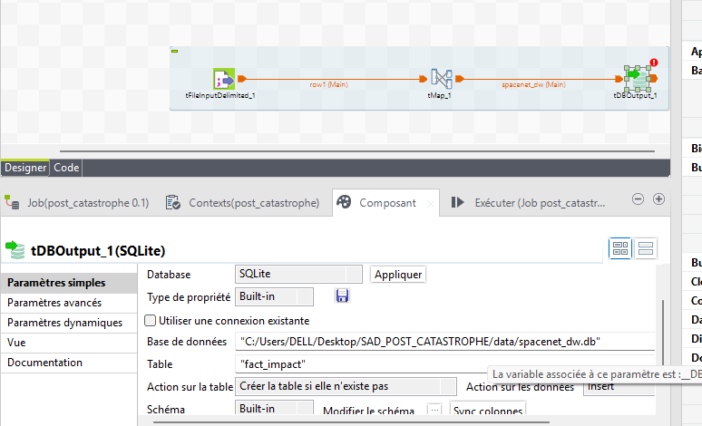
Le job Talend est composé de trois composants principaux :
1. tFileInputDelimited
Ce composant permet de lire le fichier CSV contenant les KPI générés par Python.
Fichier utilisé :
dattest/predictions_kpi/kpi_zones_clustered.csv
Le fichier est lu avec un séparateur de champs de type virgule ,. Le schéma d’entrée contient les colonnes suivantes :
Colonne | Description
tile_id | Identifiant de la tuile ou de la zone analysée
nb_patches | Nombre de patches associés à la zone
surface_batie_pixels | Surface bâtie détectée en pixels
nb_batiments_detectes | Nombre de bâtiments détectés
surface_routes_pixels | Surface routière détectée en pixels
longueur_routes_pixels | Longueur approximative des routes en pixels
nb_intersections_estimees | Nombre estimé d’intersections
pourcentage_surface_batie_moyen | Pourcentage moyen de surface bâtie
pourcentage_surface_routes_moyen | Pourcentage moyen de surface routière
densite_routiere_moyenne | Densité routière moyenne
score_priorite_moyen | Score moyen de priorité
score_priorite_max | Score maximal de priorité
niveau_risque | Niveau de risque associé à la zone
cluster_id | Identifiant du cluster issu du Data Mining
niveau_alerte | Niveau d’alerte final

Ce composant correspond à la phase Extract du processus ETL.
2. tMap
Le composant tMap est utilisé pour réaliser la phase de transformation. Il permet de faire correspondre les colonnes du fichier CSV avec les colonnes de sortie destinées à la table du Data Warehouse.
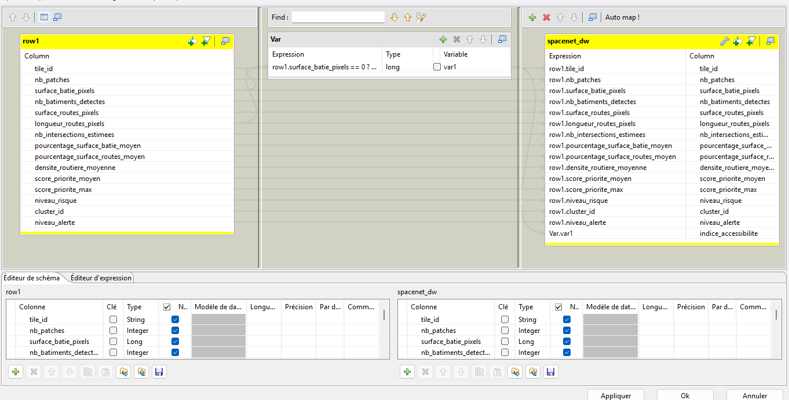

Dans ce projet, le tMap conserve les principaux KPI et ajoute une variable de transformation appelée var1. Cette variable est utilisée pour calculer un nouvel indicateur : indice_accessibilite.
L’indice d’accessibilité permet d’évaluer la facilité d’accès à une zone après la catastrophe. Il est calculé à partir des indicateurs routiers, notamment la longueur des routes, la densité routière et les intersections estimées. Une zone ayant une bonne densité routière et plusieurs intersections peut être considérée comme plus accessible, tandis qu’une zone avec peu de routes ou peu de connexions peut être considérée comme moins accessible.
La transformation permet donc d’enrichir les KPI initiaux avec une information décisionnelle supplémentaire utile pour la priorisation des interventions.

Le schéma de sortie contient les colonnes suivantes :

Colonne de sortie | Rôle
tile_id | Identifiant de la zone
nb_patches | Volume de patches analysés
surface_batie_pixels | Indicateur d’impact bâti
nb_batiments_detectes | Nombre de bâtiments touchés ou détectés
surface_routes_pixels | Surface routière détectée
longueur_routes_pixels | Longueur routière estimée
nb_intersections_estimees | Connectivité du réseau routier
pourcentage_surface_batie_moyen | Part moyenne de surface bâtie
pourcentage_surface_routes_moyen | Part moyenne de surface routière
densite_routiere_moyenne | Densité du réseau routier
score_priorite_moyen | Priorité moyenne d’intervention
score_priorite_max | Priorité maximale observée
niveau_risque | Niveau de criticité
cluster_id | Groupe de zones similaires
niveau_alerte | Niveau d’alerte final
indice_accessibilite | Indicateur ajouté par Talend

Ce composant correspond à la phase Transform du processus ETL.

3. tDBOutput SQLite
Le composant tDBOutput permet de charger les données transformées dans une base SQLite appelée : spacenet_dw.db
La table cible est : fact_impact
L’action choisie sur la table est : Créer la table si elle n’existe pas
L’action choisie sur les données est : Insert
Cela signifie que Talend crée automatiquement la table fact_impact si elle n’existe pas encore, puis insère les lignes provenant du fichier CSV après leur transformation dans le tMap.
Ce composant correspond à la phase Load du processus ETL.

12. Modélisation Data Warehouse

12.1 Rôle du Data Warehouse
Le Data Warehouse centralise les indicateurs issus des modèles dans une structure fiable, interrogeable et adaptée à l’analyse décisionnelle. Il évite de conserver les résultats dans des fichiers dispersés et facilite leur exploitation dans Power BI.

12.2 Schéma en étoile
Le Data Warehouse est organisé selon un schéma en étoile.
La table centrale est la table de faits Fact_Impact, qui contient les mesures quantitatives calculées après l’analyse des images satellites.
Autour de cette table se trouvent les tables de dimensions, qui permettent d’analyser les faits selon plusieurs axes : temps, localisation, source d’image, catastrophe et niveau de risque.
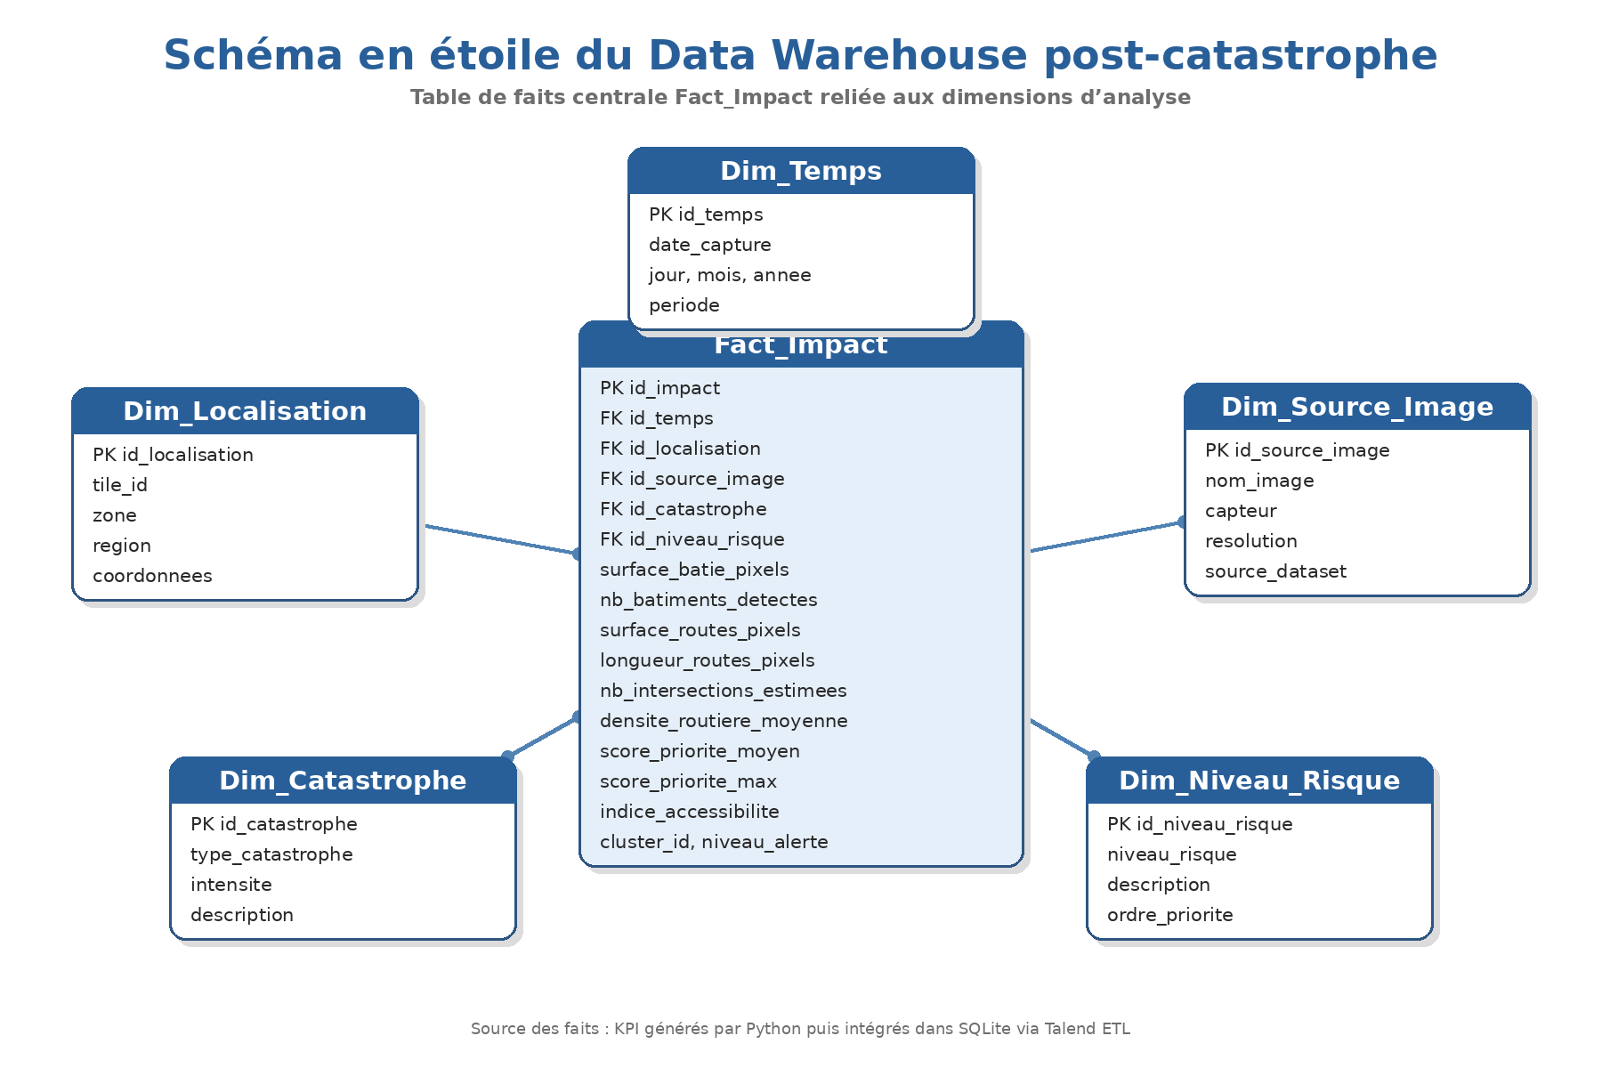

12.3 Table de faits : Fact_Impact
La table Fact_Impact stocke les mesures quantitatives : surface bâtie touchée, longueur des routes affectées, nombre de bâtiments détectés, nombre de segments critiques, nombre d’intersections, densité routière, indice de connectivité, nombre de zones isolées, taux de zone impactée et score de priorité.
La table Fact_Impact est alimentée automatiquement à partir du fichier kpi_zones_clustered.csv grâce à un processus ETL réalisé avec Talend. Ce processus assure la correspondance entre les colonnes du fichier source et les champs de la table cible, tout en ajoutant un indicateur complémentaire appelé indice_accessibilite.

12.4 Tables de dimensions
- Dim_Temps : date de capture, période, mois, année.
- Dim_Localisation : zone, tuile, coordonnées, région.
- Dim_Source_Image : image satellite, capteur, identifiant de tuile.
- Dim_Catastrophe : type de catastrophe, intensité, description.
- Dim_Niveau_Risque : faible, moyen, élevé.

13. Data Mart, Data Mining et visualisation Power BI

13.1 Data Mart
Le Data Mart correspond à une couche orientée métier, simplifiant l’accès aux données pour les utilisateurs finaux. Il peut inclure :
- Une vue synthétique par zone.
- Une vue des zones prioritaires.
- Des vues spécialisées pour les indicateurs routiers et bâtiments.
- Une vue des niveaux de risque.

13.2 Data Mining
La couche Data Mining produit des analyses supplémentaires :
- Regroupement des zones similaires par clustering.
- Classification des zones selon leur niveau de criticité.
- Détection de zones atypiques.
- Identification des zones à faible connectivité routière.
- Priorisation automatique des interventions.

Variables utilisées : score de priorité, densité routière, surface bâtie détectée, nombre de bâtiments, nombre d’intersections et longueur des routes.

13.3 Visualisation Power BI
Le dashboard Power BI doit permettre aux décideurs de consulter :
- Les KPI globaux de la zone analysée.
- La carte des zones touchées.
- Le classement des zones prioritaires.
- La répartition des niveaux de risque.
- Les indicateurs bâtiments, routes et connectivité.
- Des filtres par date, zone, type de catastrophe et niveau de risque.

14. Résultats obtenus

14.1 Modèle bâtiments
Évaluation sur 587 patches de test :

Métrique | Valeur
Meilleur seuil | 0,25
Dice (test) | 0,4260
IoU (test) | 0,2706
Précision | 0,4656
Rappel | 0,3926
F1-score | 0,4260
Accuracy | 0,9789
Ratio réel — pixels bâtiments | 1,996 %
Ratio prédit — pixels bâtiments | 1,683 %

Ces résultats montrent que le modèle bâtiments produit des prédictions exploitables pour un prototype. La cohérence entre le ratio réel (1,996 %) et le ratio prédit (1,683 %) indique que le modèle capture une partie significative du signal.

14.2 Modèle routes
Évaluation sur 587 patches de test :

Métrique | Valeur
Meilleur seuil | 0,45
Dice (test) | 0,2490
IoU (test) | 0,1422
Précision | 0,2354
Rappel | 0,2642
F1-score | 0,2490
Accuracy | 0,9725
Ratio réel — pixels routes | 1,723 %
Ratio prédit — pixels routes | 1,933 %

Les résultats routes sont plus faibles, ce qui est attendu compte tenu de la nature fine et minoritaire de cette classe. Les routes occupent peu de pixels, sont souvent étroites, discontinues et visuellement proches d’autres éléments du paysage.

14.3 Top 5 des zones prioritaires
Le pipeline final a généré des KPI sur 587 patches. Les résultats agrégés par zone permettent d’identifier les zones prioritaires :

Zone | Patches | Surf. bâtie (px) | Bâtiments | Long. routes (px) | Intersec. | Score moy. | Risque
0_41_59 | 25 | 235 332 | 80 | 1 713 | 14 | 58,01 | Moyen
0_27_62 | 42 | 83 263 | 41 | 5 800 | 18 | 35,17 | Moyen
0_22_63 | 53 | 57 327 | 45 | 10 069 | 37 | 30,64 | Moyen
0_28_64 | 128 | 187 418 | 119 | 9 364 | 11 | 19,67 | Faible
0_35_62 | 17 | 18 935 | 17 | 1 353 | 1 | 17,37 | Faible

Ces résultats permettent de passer d’une analyse au niveau du pixel à une analyse métier par zone, directement exploitable dans un tableau de bord décisionnel.

15. Analyse critique et limites

15.1 Déséquilibre des classes
Les routes et bâtiments représentent une faible part des pixels. Le modèle peut obtenir une bonne accuracy en prédisant majoritairement le fond. C’est pourquoi les métriques Dice et IoU sont plus pertinentes que l’accuracy dans ce contexte.

15.2 Performances du modèle routes
Le modèle routes reste le point le plus fragile du projet. Les routes sont des objets fins, parfois discontinus et fortement minoritaires. Les KPI routiers doivent donc être interprétés comme des estimations.

15.3 Approximation des KPI
Les indicateurs sont calculés à partir de masques prédits. Toute erreur de segmentation influence directement les KPI. Les résultats sont adaptés à un prototype décisionnel, mais nécessitent une validation terrain avant un usage opérationnel réel.

15.4 Données et généralisation
Les données proviennent d’un contexte géographique et événementiel précis. Pour généraliser le système à d’autres catastrophes ou régions, il faudrait entraîner et tester les modèles sur des datasets plus diversifiés.

16. Risques du projet et mesures d’atténuation

Risque | Impact | Mesure d'atténuation
Dataset volumineux | Élevé | Sous-ensembles et patches 256×256
Déséquilibre des classes | Élevé | Dice Loss, augmentation, filtrage des patches
Modèle routes peu performant | Moyen | Focal Loss, pondération, architectures spécialisées
Graphe routier incomplet | Moyen | Nettoyage morphologique et squelettisation simplifiée
Intégration BI complexe | Faible | Tables propres et bien documentées
Généralisation limitée | Moyen | Extension du dataset, validation multi-zones

17. Perspectives d’amélioration
Plusieurs axes peuvent renforcer le projet à court et moyen terme :
- Augmenter le volume de données d’entraînement.
- Ajouter des techniques d’augmentation plus riches : rotation, flip, luminosité, contraste.
- Tester des fonctions de perte spécialisées : Focal Loss, Tversky Loss, Weighted Dice Loss.
- Utiliser des architectures mieux adaptées aux objets linéaires (Road-CNN, DeepLab).
- Améliorer le post-traitement des routes par fermeture morphologique.
- Convertir les longueurs en unités géographiques réelles plutôt qu’en pixels.
- Enrichir le Data Warehouse avec des dimensions temporelles et géographiques plus détaillées.
- Ajouter une couche d’interrogation en langage naturel sur les zones critiques.

18. Conclusion générale
Ce projet met en place une chaîne complète d’aide à la décision post-catastrophe basée sur l’analyse d’images satellites. Partant de données brutes issues de SpaceNet, il les transforme en patches exploitables, entraîne des modèles U-Net pour détecter bâtiments et routes, extrait des indicateurs opérationnels, prépare une table de faits décisionnelle et propose une architecture Data Warehouse adaptée à la visualisation Power BI.

Les résultats obtenus confirment que le système est exploitable comme prototype décisionnel. Le modèle bâtiments atteint un Dice de 0,4260 et un IoU de 0,2706 ; le modèle routes atteint un Dice de 0,2490 et un IoU de 0,1422. Ces performances, bien qu’améliorables, permettent déjà de générer des KPI cohérents pour identifier des zones prioritaires.

La principale valeur du projet réside dans son approche intégrée. Il ne s’agit pas uniquement de segmenter des images, mais de convertir ces résultats en informations décisionnelles — surfaces, longueurs, densité, intersections, score de priorité et niveau de risque compréhensibles et exploitables par des acteurs non techniques.

Annexes

Annexe A — Technologies utilisées

Domaine | Technologies
Langage | Python
Environnement | Jupyter Notebook, VS Code
Deep Learning | TensorFlow, Keras
Traitement d'images | OpenCV, Scikit-image, Rasterio
Données géospatiales | GeoJSON, GeoTIFF, Shapely
Analyse de données | NumPy, Pandas
Graphes | NetworkX, Skan
Machine Learning | Scikit-learn
Data Warehouse | SQL, schéma en étoile
Visualisation | Matplotlib, Seaborn, Power BI

Annexe B — Livrables du projet
- Rapport complet du projet.
- Notebooks d’acquisition, preprocessing, EDA, entraînement et prédictions.
- Résultats d’entraînement des modèles (courbes de loss, Dice, IoU).
- Métriques finales bâtiments et routes.
- Exemples de prédictions visuelles.
- KPI par patch et par zone.
- Table de faits préparée pour le Data Warehouse.
- Proposition de modèle en étoile.
- Préparation du dashboard Power BI.

Annexe C — Fichiers importants du dossier
- README.md : présentation générale du projet.
- requirements.txt : dépendances techniques.
- ntbks/01_acquisition.ipynb : acquisition SpaceNet.
- ntbks/02_preprocessing.ipynb : préparation des images et masques.
- ntbks/03_eda.ipynb : analyse exploratoire.
- ntbks/04_train_unet_Batiments.ipynb : entraînement bâtiments.
- ntbks/05_train_unet_Roads.ipynb : entraînement routes.
- ntbks/06_predictions_et_kpi.ipynb : prédictions et KPI.
- dattest/results_buildings/final_metrics_buildings.json : métriques bâtiments.
- dattest/results_roads/final_metrics_roads.json : métriques routes.
- dattest/results_buildings/rapport_train_buildings.txt : rapport d’entraînement bâtiments.
- dattest/results_roads/rapport_train_roads.txt : rapport d’entraînement routes.

